|  |  |  |  |  |  |
| --- | --- | --- | --- | --- | --- |
| **Nombre de la práctica** | **CODIGOS C 12-13** | | | **No.** | **4** |
| **Asignatura:** | **METODOS NUMERICOS** | **Carrera:** | **INGENIERIA EN SISTEMAS COMPUTACIONALES** | **Duración de la práctica (Hrs)** |  |

1. **Competencia(s) específica(s):**

**II. Lugar de realización de la práctica (laboratorio, taller, aula u otro):**

Aula

**III. Material empleado:**

Visual studio code

Gcc compiler linux

**IV. Desarrollo de la práctica:**

**Lamina 14**

Como primer ejemplo podemos ver una estructura llamada CD, esta contiene atributos llamados Titulo y artista, lo unico que realizamos es la asignacion de un titulo a una estructura creada de esta.

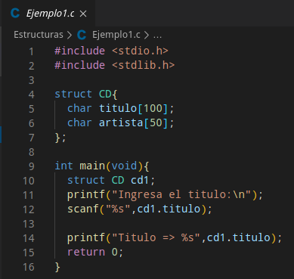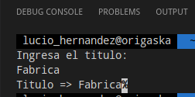

Para el ejercicio realizamos una modificacion a el primer ejemplo agregando a la estructura el numro de canciones. año y el precio.

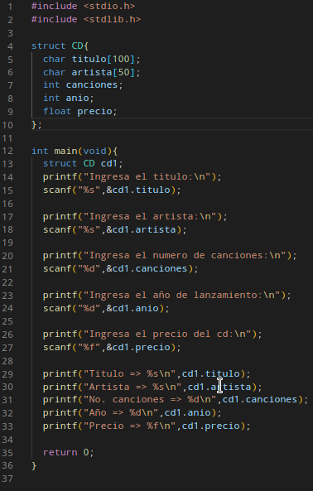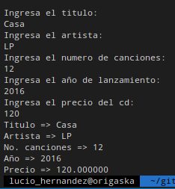

Otro ejercicio propuesto en el material es realizar un programa que solicite datos para un empleado de la compañia datacic usando una estructura para los datos a solicitar.

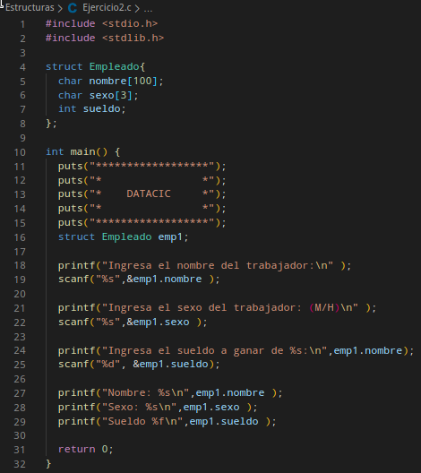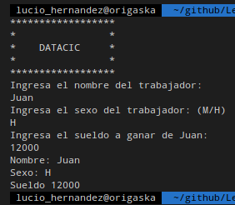

Igual realizamos un programa que solicite informacion para un atleta, los datos a pedir igual se guardan dentro de una estructura.

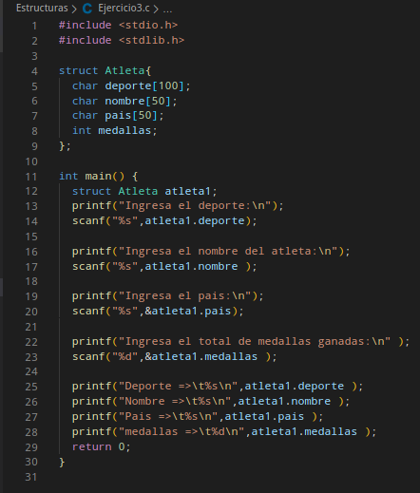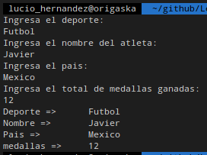

Ahora como otro ejemplo realizamos un programa en el cual se genera una estructura de tipo arreglo a partir de una estructura definida.

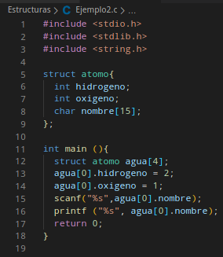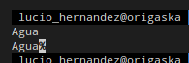

Ahora realizamos un programa muy parecido al de la solicitud de un empleado pero lo realizamos con 5 empleados y muestra la informacion del empleado con menor sueldo.

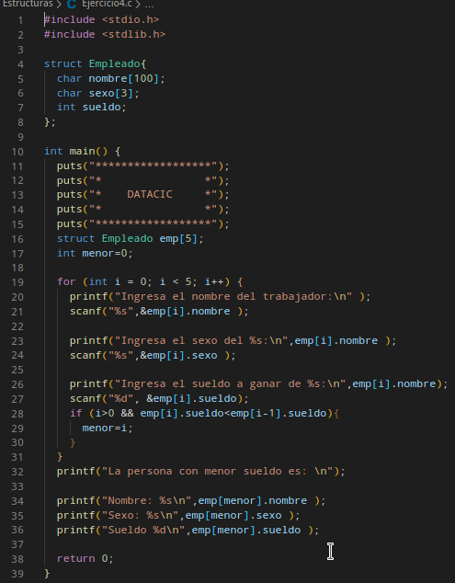

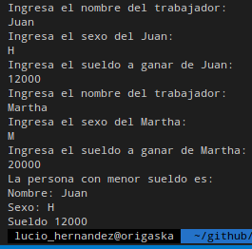

Realizamos un programa similar al anterior pero ahora ingresamos la informacion de 10 atletas

Y mostramos a el que tiene mayor cantidad de medallas.

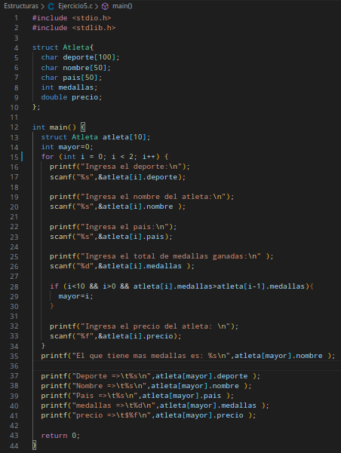

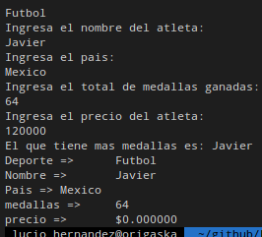

Ahora vemos un programa que realiza una estructura para los numero de una fraccion, creamos dos fracciones con esta estructuras y realizamos la multipicacion de ellas dentro de una función, para pasar las fracciones podemos pasar como atributos a las estructuras.

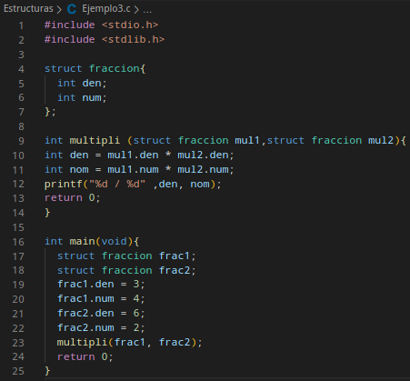



Ahora realizamos un programa con la misma estructura que el pasado pero ahora realizando la suma, resta y division de las fracciones.

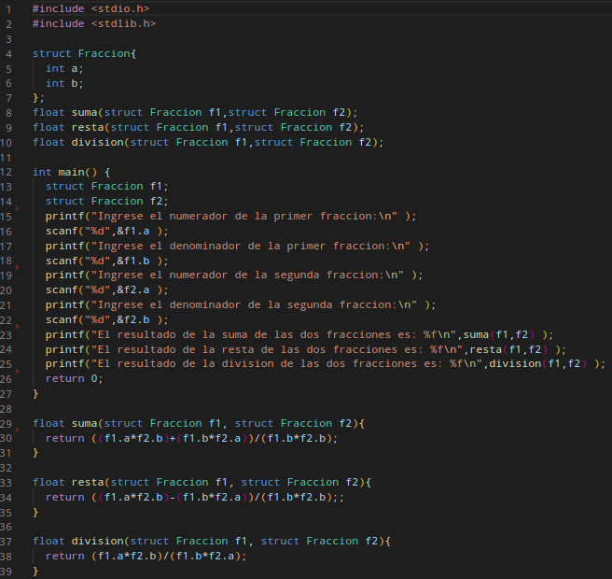

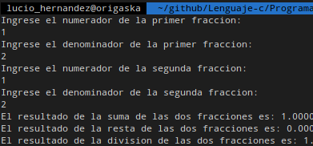

**V. Conclusiones:**

Cuando creamos programas necesitamos normalmente realizar estructuras que contengan unos datos por defecto, además que podemos realizar funciones para poder dividir el trabajo de forma más estructurada, estas dos formas de programar las podemos juntar y realizar programas que mejoren el desempeño de nuestros codigos, ademas que es una forma de simular la programacion orientada a objetos.